Организация досуга – одно из направлений профилактики безнадзорности несовершеннолетних.

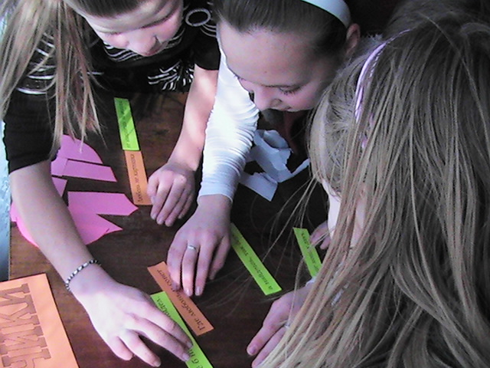
16 февраля 2011 г. отделением психолого-педагогической помощи семье и детям МУ «Комплексный центр социального обслуживания населения» совместно с центральной районной библиотекой проводилось мероприятие, посвященное Дню всех влюбленных.
Ведущая познакомила ребят с историей праздника, рассказала о Св. Валентине, в честь которого назван праздник. Дети любят играть, фантазировать, придумывать, поэтому для них была подготовлена интереснейшая викторина: задания предлагались и на сообразительность, и на ловкость, и на развитие логических способностей. Сотрудничество детей в игре позволило расширить сферу их социальных отношений, обогатить опыт взаимодействия с окружающим миром. В завершение мероприятия дети получили сладкие призы, праздничные шарики и море удовольствия.

